Группа P3212 | К работе допущен
Студенты  Зубулина Юлия Максимовна,  Козаченко Данил Александрович,  Марьин Григорий Алексеевич. | Работа выполнена
Преподаватель  Агабабаев Валентин Александрович | Отчет принят
Рабочий протокол и отчет по
лабораторной работе №1.02
Изучение скольжения тележки по наклонной плоскости

1. Цель работы.
1. Экспериментальная проверка равноускоренности движения тележки по наклонной плоскости.
2. Определение величины ускорения свободного падения 𝑔.
2. Задачи, решаемые при выполнении работы.
1. Провести многократные измерения времени падения листа бумаги с определённой высоты.
2. Построить гистограмму распределения результатов измерения.
3. Вычислить среднее значение и дисперсию полученной выборки.
4. Сравнить гистограмму с графиком функции Гаусса с такими же, как и у экспериментального распределения средним значением и дисперсией.
3. Объект исследования.
Ускорение тележки при различных углах наклона.
4. Метод экспериментального исследования.
Измерение времени, за которое тележка проходит заданное время расстояние по наклонной плоскости при различных углах наклона.
5. Рабочие формулы и исходные данные.
- $x_{2}- x_{1}= \frac{a}{2} (t_{2}^{2}-t_{1}^{1})$ — Перемещение при равноускоренном движении с нулевой начальной скоростью
- $Y=x_{2}- x_{1}$— Перемещение
- $Z= \frac{t_{2}^{2}-t_{1}^{1}}{2}$ — Полуразность квадратов времени
- $∆Y= \sqrt{{({∆x}_{1})}^{2}+ {({∆x}_{2})}^{2}}$ — Погрешность перемещения
- $∆Z= \sqrt{{(t_{1}∆t_{1})}^{2}+ {(t_{2}∆t_{2})}^{2}}$ — Погрешность времени
- $a= \frac{\sum_{i=1}^{N}{}Z_{i}Y_{i}}{\sum_{i=1}^{N}{}Z_{i}^{2}}$ — Ускорение по методу наименьших квадратов для прямой
- $σ_{〈a〉}= \sqrt{\frac{\sum_{i=1}^{N}{}{(Y_{i}-aZ_{i})}^{2}}{(N-1)\sum_{i=1}^{N}{}Z_{i}^{2}}}$ — Среднеквадратичное отклонение ускорения
- $∆α=2σ_{a}$ — Абсолютная погрешность для ускорения
- $ε_{a}=\frac{∆a}{a} ∙100\%$ — Относительная погрешность для ускорения
- $sin a = \frac{\left(h_{0}-h\right)-\left(h_{0}^{'}-h^{'}\right)}{x^{'}-x}$ — Синус угла наклона рельса к горизонту
- $〈a〉=\frac{2(x^{2}-x^{1})}{{〈t_{2}〉}^{2}-{〈t_{1}〉}^{2}}$ — Среднее значение ускорения
- $∆a= 〈a〉 \sqrt{\frac{{\left({∆x}_{и2}\right)}^{2}+{\left({∆x}_{и1}\right)}^{2}}{{(x_{2}- x_{1})}^{2}}+4\frac{{(〈t_{1}〉∆t_{1})}^{2}+ {(〈t_{2}〉∆t_{2})}^{2}}{{({〈t_{2}〉}^{2}-{〈t_{1}〉}^{2})}^{2}}}$ — Абсолютная погрешность для ускорения
- $B ≡g= \frac{\sum_{i=1}^{N}{}a_{i}sinsin a_{i}-\frac{1}{N}\sum_{i=1}^{N}{}a_{i}\sum_{i=1}^{N}{}sin{ a}_{i} }{\sum_{i=1}^{N}{}sina_{i}^{2}- \frac{1}{N}{(\sum_{i=1}^{N}{}sin{ a}_{i})}^{2}}$ — Ускорение свободного падения g по методу наименьших квадратов по линейной зависимости $a$
- $A= \frac{1}{N} \left(\sum_{i=1}^{N}{}a_{i}-B \sum_{i=1}^{N}{}sin{ a}_{i} \right)$ — Расчет свободного члена линейной зависимости $a$
- $σ_{g}= \sqrt{\frac{\sum_{i=1}^{N}{}d_{i}^{2} }{D\left(N-2\right)}}$ — Среднеквадратичное отклонение для ускорения свободного падения, где $d_{i }=a_{i}-(A +Bsin(α_{i})), D=\sum_{i=1}^{N}{}sina_{i}^{2}- \frac{1}{N}{(\sum_{i=1}^{N}{}sin{ a}_{i})}^{2}$
- $∆g=2σ_{g}$ — Абсолютная погрешность для ускорения свободного падения
- $ε_{g}=\frac{∆g}{g} ∙100\%$ — Относительная погрешность для ускорения
- $\left|g_{эксп}- g_{табл}\right|$ — Формула сравнения экспериментального и табличного значения ускорения свободного падения
- Количество измерений: N = 5
- Доверительная вероятность: $α=0,95$
- Значение ускорения свободного падения для Санкт-Петербурга: $g_{табл}$ = 9,817 м/с²
6. Измерительные приборы.
Таблица 1. Измерительные приборы
№ п/п | Наименование | Предел измерений | Цена деления | Класс точности | Погрешность  прибора ${(∆}_{и})$
1 | Линейка на рельсе | 1,3 м | 1 см/дел | — | 5 мм
2 | Линейка на угольнике | 250 мм | 1 мм/дел | — | 0,5 мм
3 | ПКЦ-3 в режиме секундомера | 100 с | 0,1 с | — | 0,1 с

7. Схема установки:
Рисунок 1. Общий вид экспериментальной установки
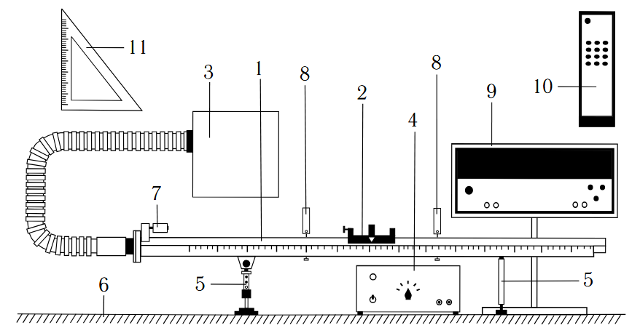
- Рельс с сантиметровой шкалой на лицевой стороне
- Тележка
- Воздушный насос
- Источник питания насоса ВС 4-12
- Опоры рельса
- Опорная плоскость (поверхность стола)
- Фиксирующий электромагнит
- Оптические ворота
- Цифровой измерительный прибор ПКЦ-3
- Пульт дистанционного управления прибором ПКЦ-3
- Линейка – угольник
По рельсу «1» скользит тележка «2». Для уменьшения трения между поверхностями рельса и тележки создается воздушная подушка с помощью воздушного насоса «3», подключенного к источнику питания «4». Электрические провода, подключающие воздушный насос к источнику питания, на рисунке не показаны. Высота рельса над опорной плоскостью «6» регулируется с помощью винтовых ножек опор «5». Электромагнит «7» фиксирует тележку в начале шкалы. Тележка снабжена флажком с черными вертикальными рисками. Цифровой измерительный прибор «9» фиксирует момент времени, скорость и ускорение тележки при прохождении флажка через оптические ворота «8». Запуск тележки и изменение режимов осуществляется пультом дистанционного управления «10». Угольник «11» используется для измерения вертикальной координаты точек рельса

8. Результаты прямых измерений и их обработки.
Таблица 2
х, м | х', м | h₀, мм | $h_{0}^{'}, мм$
0.220 $± 0.005$ | 1.000 $± 0.005$ | 180.0 $± 0.5$ | 180.0 $± 0.5$

Таблица 3. Результаты прямых измерений (Задание 1)
N | Измеренные величины |  |  |  | Рассчитанные величины
N | $x_{1}$, м | $x_{2}$, м | t₁, c | t₂, c | $x_{2}- x_{1}$, м | $\frac{t_{2}^{2}-t_{1}^{2}}{2}$, $с^{2}$
1 | 0.150$±$ 0.005 | 0.400$±$ 0.005 | 1.3$±$ 0.1 | 2.5$±$ 0.1 | 0.250$±$ 0.007 | 2.28 $±$ 0.28
2 | 0.150$±$ 0.005 | 0.500$±$ 0.005 | 1.3$±$ 0.1 | 2.7$±$ 0.1 | 0.350$±$ 0.007 | 2.80 $±$ 0.30
3 | 0.150$±$ 0.005 | 0.700$±$ 0.005 | 1.4$±$ 0.1 | 3.4$±$ 0.1 | 0.550$±$ 0.007 | 4.80 $±$ 0.37
4 | 0.150$±$ 0.005 | 0.900$±$ 0.005 | 1.4$±$ 0.1 | 3.9$±$ 0.1 | 0.750$±$ 0.007 | 6.63 $±$ 0.41
5 | 0.150$±$ 0.005 | 1.100$±$ 0.005 | 1.3$±$ 0.1 | 4.3$±$ 0.1 | 0.950$±$ 0.007 | 8.40 $±$ 0.45

Таблица 4. Результаты прямых измерений (Задание 2)
N_{ПЛ} | h, мм | $h^{'}, мм$ | № | t₁, c | t₂, c
1 | 189.0 $±$ 0.5 | 180.0 $±$ 0.5 | 1 | 1.4 $±$ 0.1 | 4.4 $±$ 0.1
1 | 189.0 $±$ 0.5 | 180.0 $±$ 0.5 | 2 | 1.4 $±$ 0.1 | 4.4 $±$ 0.1
1 | 189.0 $±$ 0.5 | 180.0 $±$ 0.5 | 3 | 1.4 $±$ 0.1 | 4.4 $±$ 0.1
1 | 189.0 $±$ 0.5 | 180.0 $±$ 0.5 | 4 | 1.4 $±$ 0.1 | 4.4 $±$ 0.1
1 | 189.0 $±$ 0.5 | 180.0 $±$ 0.5 | 5 | 1.3 $±$ 0.1 | 4.4 $±$ 0.1
2 | 200.0 $±$ 0.5 | 181.0 $±$ 0.5 | 1 | 0.9 $±$ 0.1 | 3.0 $±$ 0.1
2 | 200.0 $±$ 0.5 | 181.0 $±$ 0.5 | 2 | 1.0 $±$ 0.1 | 3.0 $±$ 0.1
2 | 200.0 $±$ 0.5 | 181.0 $±$ 0.5 | 3 | 1.0 $±$ 0.1 | 3.0 $±$ 0.1
2 | 200.0 $±$ 0.5 | 181.0 $±$ 0.5 | 4 | 1.0 $±$ 0.1 | 3.0 $±$ 0.1
2 | 200.0 $±$ 0.5 | 181.0 $±$ 0.5 | 5 | 0.9 $±$ 0.1 | 3.0 $±$ 0.1
3 | 210.0 $±$ 0.5 | 181.0 $±$ 0.5 | 1 | 0.8 $±$ 0.1 | 2.5 $±$ 0.1
3 | 210.0 $±$ 0.5 | 181.0 $±$ 0.5 | 2 | 0.8 $±$ 0.1 | 2.5 $±$ 0.1
3 | 210.0 $±$ 0.5 | 181.0 $±$ 0.5 | 3 | 0.8 $±$ 0.1 | 2.5 $±$ 0.1
3 | 210.0 $±$ 0.5 | 181.0 $±$ 0.5 | 4 | 0.8 $±$ 0.1 | 2.5 $±$ 0.1
3 | 210.0 $±$ 0.5 | 181.0 $±$ 0.5 | 5 | 0.8 $±$ 0.1 | 2.5 $±$ 0.1
4 | 220 $±$ 0.5 | 182.0 $±$ 0.5 | 1 | 0.7 $±$ 0.1 | 2.2 $±$ 0.1
4 | 220 $±$ 0.5 | 182.0 $±$ 0.5 | 2 | 0.7 $±$ 0.1 | 2.2 $±$ 0.1
4 | 220 $±$ 0.5 | 182.0 $±$ 0.5 | 3 | 0.7 $±$ 0.1 | 2.2 $±$ 0.1
4 | 220 $±$ 0.5 | 182.0 $±$ 0.5 | 4 | 0.6 $±$ 0.1 | 2.1 $±$ 0.1
4 | 220 $±$ 0.5 | 182.0 $±$ 0.5 | 5 | 0.6 $±$ 0.1 | 2.1 $±$ 0.1
5 | 230.0 $±$ 0.5 | 183.0 $±$ 0.5 | 1 | 0.6 $±$ 0.1 | 1.9 $±$ 0.1
5 | 230.0 $±$ 0.5 | 183.0 $±$ 0.5 | 2 | 0.6 $±$ 0.1 | 1.9 $±$ 0.1
5 | 230.0 $±$ 0.5 | 183.0 $±$ 0.5 | 3 | 0.6 $±$ 0.1 | 1.9 $±$ 0.1
5 | 230.0 $±$ 0.5 | 183.0 $±$ 0.5 | 4 | 0.6 $±$ 0.1 | 2.0 $±$ 0.1
5 | 230.0 $±$ 0.5 | 183.0 $±$ 0.5 | 5 | 0.6 $±$ 0.1 | 1.9 $±$ 0.1
𝑁_{ПЛ} - количество пластин
ℎ - высота на координате 𝑥 = 0,22 м
ℎ′ - высота на координате 𝑥′ = 1,00 м
9. Расчет результатов косвенных измерений.
Задание 1
Так как теоретическая зависимость Y = aZ проходит через начало координат, то коэффициент a и его среднеквадратическое отклонение (СКО) a можно найти по следующим формулам:
$a= \frac{\sum_{i=1}^{N}{}Z_{i}Y_{i}}{\sum_{i=1}^{N}{}Z_{i}^{2}}=\frac{17,1425}{150,595}=0,11383 \frac{м}{{ с}^{2}}$ — Ускорение тележки по методу наименьших квадратов:
$σ_{〈a〉}= \sqrt{\frac{\sum_{i=1}^{N}{}{(Y_{i}-aZ_{i})}^{2}}{(N-1)\sum_{i=1}^{N}{}Z_{i}^{2}}}= \sqrt{\frac{0,001142}{602,3812}}=0,001377\frac{м}{{ с}^{2}}$ — Среднеквадратичное отклонение ускорения
Задание 2
Таблица 5. Результаты расчетов (Задание 2)
$N_{ПЛ}$ | $sinα$ | $〈t_{1}〉 ± ∆t_{1}, c$ | $〈t_{2}〉 ± ∆t_{2}, c$ | $〈a〉 ± ∆a,\frac{м}{с^{2}}$
1 | 0,0115 | 1,38±0,11 | 4,40 ± 0,10 | 0,089 ± 0,004
2 | 0,0244 | 0,96±0,11 | 3,00 ± 0,10 | 0,193 ± 0,015
3 | 0,0372 | 0,80±0,10 | 2,50 ± 0,10 | 0,278 ± 0,026
4 | 0,0487 | 0,66±0,11 | 2,16 ± 0,11 | 0,37 ± 0,04
5 | 0,0603 | 0,60±0,10 | 1,92 ± 0,11 | 0,47 ± 0,06
$N_{ПЛ}$ – количество пластин, $〈t_{1,2}〉=\frac{1}{N}\sum_{i=1}^{N}{}t_{1i,2i}$
- $sin a = \frac{\left(h_{0}-h\right)-\left(h_{0}^{'}-h^{'}\right)}{x^{'}-x}=\frac{\left(180-180\right)-(180-189)}{1000(1-0,22)}= 0,0115$— Пример расчета синуса угла наклона рельса к горизонту для строки 1
- $〈a〉=\frac{2(x^{2}-x^{1})}{{〈t_{2}〉}^{2}-{〈t_{1}〉}^{2}}=\frac{2(1-0,22)}{{4,4}^{2}-{1,38}^{2}}=0,08937$ — Пример расчета среднего значение ускорения для строки 1
- $∆α= 〈a〉 \sqrt{\frac{{\left({∆x}_{и2}\right)}^{2}+{\left({∆x}_{и1}\right)}^{2}}{{(x_{2}- x_{1})}^{2}}+4\frac{{(〈t_{1}〉∆t_{1})}^{2}+ {(〈t_{2}〉∆t_{2})}^{2}}{{({〈t_{2}〉}^{2}-{〈t_{1}〉}^{2})}^{2}}}=0,08937\sqrt{\frac{{\left(0,005\right)}^{2}+{(0,005)}^{2}}{{(1-0,22)}^{2}}+4\frac{{(1,38*0,11)}^{2}+ {(4,4*0,1)}^{2}}{{({4,4}^{2}-{1,38}^{2})}^{2}}}$ $= 0,04438$ — Пример расчета абсолютной погрешности для ускоре
- ния для строки 1
- $B ≡g= \frac{\sum_{i=1}^{N}{}a_{i}sin a_{i}-\frac{1}{N}\sum_{i=1}^{N}{}a_{i}\sum_{i=1}^{N}{}sin{ a}_{i} }{\sum_{i=1}^{N}{}sina_{i}^{2}- \frac{1}{N}{(\sum_{i=1}^{N}{}sin{ a}_{i})}^{2}}=7,66980$ — Ускорения свободного падения g по методу наименьших квадратов по линейной зависимости $a$
- $A= \frac{1}{N} \left(\sum_{i=1}^{N}{}a_{i}-B \sum_{i=1}^{N}{}sin{ a}_{i} \right)=0,00041$ — Свободный член линейной зависимости $a$
- $σ_{g}= \sqrt{\frac{\sum_{i=1}^{N}{}d_{i}^{2} }{D\left(N-2\right)}}=0,18938$ — Среднеквадратичное отклонение для ускорения свободного падения
- $\left|g_{эксп}- g_{табл}\right| =\left|7,670- 9,817\right|= 2,147\frac{м}{{ с}^{2}}$ — Сравнение экспериментального и табличного значения ускорения свободного падения
10. Расчет погрешностей измерений
Задание 1
- $∆α=2σ_{a}=2 ∙ 0,001377=0,0028 \frac{м}{{ с}^{2}}$— Расчет абсолютной погрешности для ускорения
- $ε_{a}=\frac{∆a}{a} ∙100\%=\frac{0,0028}{0,11383} ∙100\%=2,4\%$ — Расчет относительной погрешности для ускорения
Задание 2
- $∆g=2σ_{g}=2 ∙ 0,18938= 0,37876 \frac{м}{{ с}^{2}}$— Расчет абсолютной погрешности для g
- $ε_{g}=\frac{0,37876}{7,66980} ∙100\% =4,94\%$ — Расчет относительной погрешности для g

11. Графики
График 1. Сравнение экспериментальной и теоретической зависимостей Y = Y(Z)
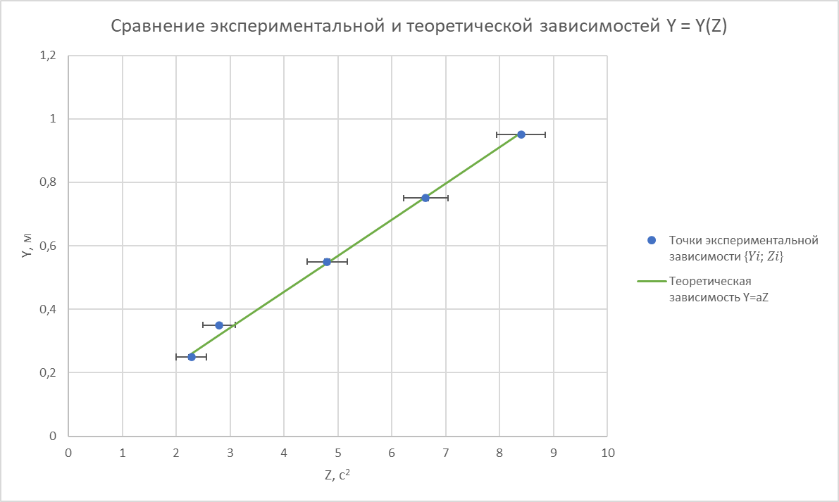
График 2. Сравнение экспериментальной и теоретической зависимостей a = a ($sin α$)
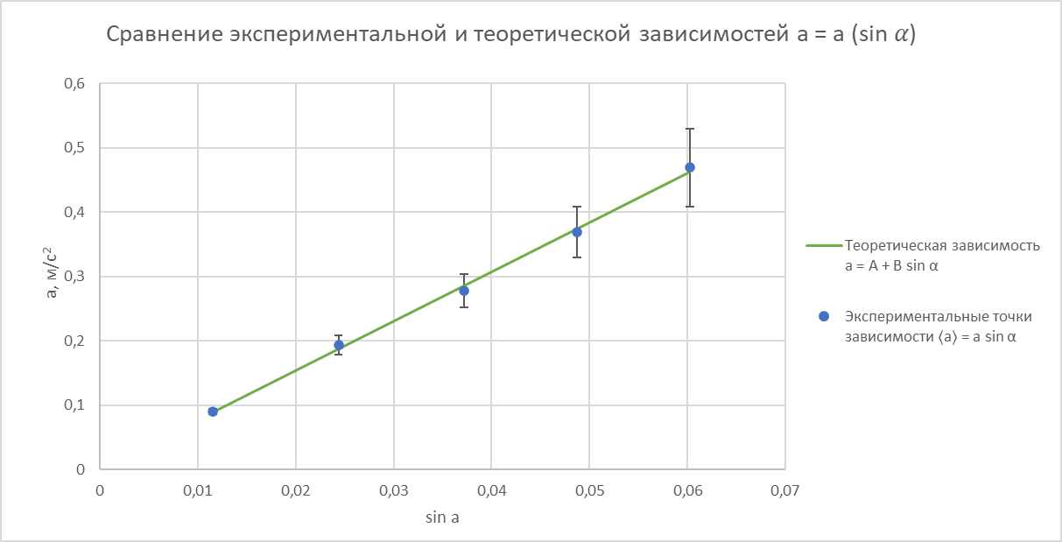
12. Окончательные результаты.
$a= (0,1138 ± 0,0028)\frac{м}{{ с}^{2}}; ε_{a} = 2,4\%; α = 0,90$
$g_{эксп}=\left(7,67 ± 0,38\right)\frac{м}{{ с}^{2}}; ε_{g} =4,94\%; α = 0,90$
$g_{табл}= 9,817 \frac{м}{{ с}^{2}}; \left|g_{эксп}- g_{табл}\right| =2,15\frac{м}{{ с}^{2}}$
13. Выводы и анализ результатов работы.
В ходе выполнения лабораторной работы нам удалось исследовать движение тележки по наклонной плоскости на равноускоренность, а также примерно определить величину ускорения свободного падения.
На основе графика зависимости Y = Y(Z) (график 1) можно утверждать, что движение тележки действительно является равноускоренным, поскольку экспериментальные данные с учётом погрешностей хорошо совпадают с теоретической прямой. Относительная погрешность определения ускорения тележки составляет 2,4%, что подтверждает точность проведённых измерений и достоверность вывода о равноускоренном характере движения.
Что касается ускорения свободного падения, то экспериментальное значение составило $g_{эксп}=\left(7,67 ± 0,38\right)\frac{м}{{ с}^{2}}.$, что меньше абсолютного отклонения от табличного значения для Санкт-Петербурга. Отклонение экспериментального значения ускорения свободного падения от табличного могло быть вызвано следующими факторами:
- Неидеальность воздушной подушки
- Неточность установки и измерения высот h и h'
- Неидеальное расположение тележки в начальной точке

